**5.1 Allgemein - Hauptmenü**

Am oberen Rand wird mittig der Name des Spieles angezeigt.

Mittig werden verschiedene Buttons zur Steuerung des Spieles angezeigt.

In der unteren linken Ecke werden die eigene IP sowie die Versionsnummer des Spieles angezeigt.

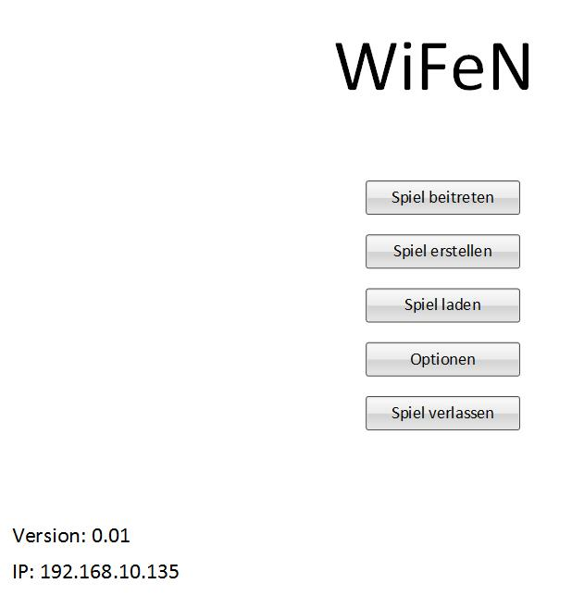

**5.1.1 Hauptmenü**

Der Button „Spiel beitreten“, öffnet das Fenster zum beitreten eines Spieles. (Abb. 0.01)

Eine neue Sitzung erstellt man mit dem Button „Spiel erstellen“, dieser öffnet das Fenster zum Erstellen der Parameter. (Abb. 0.02)

Das Laden einer schon bestehenden Sitzung, wird ermöglicht durch den Button „Spiel laden“. (Abb. 0.03)

Zum Einstellen der Optionen klickt man auf den Button „Optionen“, dieser öffnet das Fenster zum Einstellen der Optionen. (Abb. 0.04)

Um das Spiel zu beenden, klickt man auf den Button „Spiel verlassen“.

**5.1.2 Spiel beitreten**

In dem „Spiel beitreten“-Fenster kann man seinen Benutzernamen eingeben sowie die IP und den Port des Servers.

Sobald man auf den Button „Beitreten“ klickt, verbindet man sich mit dem Spielserver.

**5.1.3 Spiel erstellen**

In dem Fenster „Spiel erstellen“ hat der Admin die Möglichkeit verschiedene Optionen des Servers zu ändern.

Er hat die Möglichkeit den Port des Servers zu ändern, dieser ist Standardmäßig auf 8080 voreingestellt.

Zudem kann er die Maximale Spieleranzahl sowie seinen eigenen Benutzernamen festlegen.

Durch das Anklicken der Checkboxen hat er die Möglichkeit, Beobachter zuzulassen sowie Medien Standardgemäß sichtbar zu machen.

Mit der Combobox „Maximale Seitenanzahl der Würfel“, kann die Seitenanzahl der Würfel eingeschränkt werden.

Über eine weitere Combobox kann er die Standardrolle von neu Verbindenden Spielern festlegen.

Durch die letzte Combobox „Spielfeld Rastern“ hat er die Möglichkeit verschiedene Raster auf das Spielfeld zu legen.

**5.1.4 Spiel laden**

In dem Fenster „Spiel laden“ hat der Spielleiter die Möglichkeit eine gespeicherte Sitzung von seinem Computer auszuwählen und diese mit einem Klick auf den Button „Spiel laden“ zu laden.

Auch hier hat man wieder die Möglichkeit seinen Benutzernamen einzugeben.

**5.1.5 Optionen**

In den „Sound Optionen“ hat man die Optionen die Lautstärke des Spieles einzustellen sowie die Musik und den Sound stumm zu schalten.

Des Weiteren hat man die Option die maximal erlaubte Dateigröße festzulegen.

Mit einem Klick auf den Button „Speichern“ werden alle Einstellungen übernommen.

Durch den Button „Abbrechen“ kommt man in das Hauptmenü zurück ohne dass die Einstellungen übernommen werden.

**5.1.6 Spiel verlassen**

Sobald man auf den Button „Spiel verlassen“ klickt beendet sich das Spiel.



**5.2 Spielfeld**

Das Spielfeld hat die Größe des gesamten Spielfensters mit einer Menüleiste am oberen Rand.

Über dem Dropdown „Ansicht“ hat man die Möglichkeit verschiedene Funktionsfenster zu öffnen oder zu schließen, zudem können diese Funktionsfenster frei verschoben und über den Button „x“ in der oberen rechten Ecke geschlossen werden.

Mit dem Punkt „Optionen“ kann man in die allgemeinen Spieloptionen gelangen und diese anpassen.

Der Menüpunkt „Refresh“ ermöglicht eine Aktualisierung des Spielfeldes zu erzwingen.

Klickt man auf den Menüpunkt „Trennen“, wird die Verbindung mit dem Server getrennt und man kehrt ins Hauptmenü zurück.

**5.2.1 Ereignis**

Hier werden Ereignisse des Spiels angezeigt, wie zum Beispiel beitretende Spieler oder Würfelergebnisse etc.

**5.2.2 Würfel**

In diesem Fenster werden die verschiedenen zur Verfügung stehenden Würfel angezeigt, zudem hat man ein Eingabefeld in welchem man Befehle für Würfel eingeben kann.

Zieht man einen Würfel auf das Eingabefeld, wird der Befehl für den entsprechenden Würfelwurf automatisch generiert.

**5.2.3 Chat**

Das Chatfenster ermöglicht es den Spielern über ein Eingabefeld Nachrichten zu verschicken und auch die Nachrichten anderer Mitspieler zu lesen.

**5.2.4 Marker**

In den Marker Optionen kann man die Farbe und eine Form auswählen und diese auf dem Spielfeld erstellen.

**5.2.5 Medienbibliothek**

In der Medienbibliothek können die Spieler auf verschiedene Medien wie z.B. (Bilder, Dokumente oder Charakterbögen) die für das Spiel zur Verfügung gestellt werden zugreifen, oder hochladen.



**5.2.6 Admin**

Das Admin Fenster kann nur vom Spielleiter oder von Moderatoren geöffnet werden, für alle anderen ist dieses nicht anwählbar.

In dem Adminfenster hat der Admin die Möglichkeit die aktuelle Spielsitzung zu speichern um diese später wieder zu laden.

Des Weiteren kann er den einzelnen Spielern verschiedene Spielrollen zuweisen und diese einzeln editieren.

Im Editieren Fenster kann er einstellen welche Medien für die einzelnen Spielrollen sichtbar sind und welche nicht.

Außerdem kann der Admin eine neue Spielrolle hinzufügen, benennen und die Sichtbarkeit jeweiliger Medien einzustellen.